Создание мини – музеев в образовательном пространстве
как инновационная форма работы с детьми и родителями в практике МДОУ

Григорьева Ирина Александровна, старший воспитатель
муниципального дошкольного образовательного учреждения
«Детского сада №76 «Родничок» г. Волжского Волгоградской области»

В статье раскрывается актуальная тема поиска новых форм работы педагогов с детьми и родителями через создание мини – музеев в целостном образовательном процессе ДОУ.
Федеральный государственный образовательный стандарт дошкольного образования указывает на обеспечение психолого - педагогической поддержки семьи и повышения компетентности родителей в вопросах развития и образования детей. В каждом дошкольном учреждении в том или ином виде осуществляется деятельность по установлению и укреплению взаимодействия в системе детский сад - семья. Совместная деятельность взрослого и детей – не только этап в развитии любого вида детской деятельности, но и особая система их взаимоотношений и взаимодействия, наличие партнёрской позиции взрослого и партнёрской формы организации. На сегодняшний день для многих коллективов дошкольных учреждений остаётся актуальным поиск новых форм работы, как с детьми, так и с родителями. Мини - музей – это прекрасная возможность решить проблему, стоящую перед педагогами, ведь в его создании принимают участие и дети и родители. Картинные галереи, краеведческие музеи, музеи искусства и науки и многие другие стали неотъемлемой частью нашей культурной жизни. Но в силу разных обстоятельств, родители вместе с детьми не являются активными посетителями музеев. Именно поэтому, в нашем дошкольном учреждении было решено создать собственные музеи, пусть и маленькие.
Музейная педагогика – это словосочетание на слуху у всех, кто имеет отношение к воспитанию и образованию детей. На сегодняшний день существует несколько подходов к этому направлению. Одни утверждают, что это область деятельности музея, организуемая в условиях музейной среды. Другие отводят ему иную роль в воспитательно - образовательном процессе и понимают в этом случае область воспитатель - образовательной деятельности, направленной на формирование у ребёнка целостного отношения к действительности посредством раскрытия историко – культурных контекстов материальных и нематериальных реалий окружающего мира вне зависимости от их местоположения. При таком подходе музейно - педагогическая деятельность может осуществляться как в условиях музейной среды, так и в любом ином пространстве [1, с.46].
Первая отечественная многоуровневая музейно - педагогическая программа «Здравствуй, музей», разработанная на принципах междисциплинарности, системности и преемственности, по мнению Б.А. Столярова, «Стала моделью реализации взаимодействия художественного музея и системы образования на всех её уровнях – от детского сада до вуза – и основой инновационной образовательной практики в этой области». В основу программы положена установка на восприятие, как процесс непрерывного контакта с окружающим миром. Эта установка позволяет сформировать у ребёнка представление о музее как о части окружающей его среды, а также об изобразительном искусстве как необходимой составляющей полноценного отношения человека к миру.Н.А. Рыжова выделяет следующие педагогические функции музеев:
- образовательная, предполагающая развитие зрительно-слухового восприятия, усвоение информации; использование дидактических материалов, расширяющих рамки учебной программы, стимулирующих интерес к экологии и экологическим объектам:
- развивающая, имеющая в своей основе активизацию мышления, развитие интеллектуальных чувств, памяти, сенсорно-физиологических структур, обогащение словарного запаса;
- просветительская, направленная на формирование умений, навыков и адекватного, осмысленного отношения к получаемой информации;
- воспитательная, в рамках которойосуществляется целенаправленная деятельность по формированию личностных качеств, взглядов, убеждений воспитанников, включение их в систему отношений воспитания, нацеленную на приобретение не только знаний, но и других элементов социального опыта .
В то же время данная тема остаётся недостаточно изученной, что подчеркивает актуальность и стимулирует для дальнейшей работы по поиску инновационных форм работы по созданию музей среды в образовательном пространстве ДОУ, вовлечению детей и родителей в целостный образовательный процесс.
Создание мини-музея в детском саду является одним из первых источников приобщения детей к истории, культуре, искусству. Главной задачей для мини - музея детского сада является решение проблемы социализации подрастающего поколения, музей выступает как часть образовательного процесса:
- является действительным модулем развивающей предметно - пространственной среды, средством индивидуализации образовательного процесса;
- способствует воспитанию у дошкольников основ музейной культуры, расширяет их кругозор, открывает возможности для самостоятельной исследовательской деятельности;
- помогает наладить сотрудничество педагогического коллектива дошкольного учреждения с родителями воспитанников.
Создание мини-музея – трудоёмкая работа, которая состоит из нескольких этапов:
1. Постановка целей и задач перед родителями воспитанников детского сада, этот этап включает в себя проведение таких мероприятий, какродительские гостиные, консультации, индивидуальная работа.
2. Выбор помещения, необходимо учитывать количество посетителей и экспонатов.
3. Сбор экспонатов и регистрация их в каталоге.
4. Оформление мини-музея.
5. Разработка тематики и содержания экскурсий и занятий для ознакомления детей и родителями с экспонатами.
6. Выбор экскурсоводов, ими могут быть педагоги, старшие дошкольники или родители.
7. Открытие мини - музея с приглашением детей и их родителей.
При создании мини - музея необходимо придерживаться следующих принципов:
- Принцип деятельности и интерактивности – мини - музей должен предоставлять воспитанникам возможность реализовать себя в разных видах детской деятельности (использовать экспонаты в сюжетно - ролевых играх, создавать поделки и включать их в общую экспозицию и т.д.).
- Принцип природосообразности – мини-музей должен быть создан с учетом психофизиологических особенностей детей разного возраста и предусматривать условия для раскрытия творческого потенциала каждого ребенка.
- Принцип научности – представленные экспонаты должны достоверно отражать тематику мини-музея, объяснять различные процессы и явления в рамках выбранной темы научным и в то же время доступным для ребенка языком.
- Принцип партнерства – мини-музей должен предлагать условия для всестороннего развития ребенка, поощрения его инициативности, творческой деятельности в рамках субъект-субъектных отношений в системе «взрослый - ребенок», «ребенок- ребенок».
- Принцип культуросообразности – мини-музей должен быть ориентирован на приобщение детей к мировой культуре, общечеловеческим ценностям через освоение ценностей и норм национальной культуры в ходе образовательной деятельности в музейном пространстве.
- Принцип динамичности и вариативности – экспозиции мини-музея должны постоянно дополняться и обновляться с учетом возрастных особенностей детей группы.
- Принцип регионального компонента – мини - музей должен предусматривать организацию работы с детьми по ознакомлению с культурным наследием региона, а также культурой других народов, что способствует развитию толерантности и формированию чувства патриотизма.
Выбор темы мини-музея происходит из интересов детей, инициативы педагога, умеющего увлечь и заинтересовать всех участников, выстроить перспективу работы мини - музея. Исходя из опыта создания мини - музеев можно сказать, что эффективность работы зависит от того, насколько удачно расположены экспонаты, от степени их привлекательности для ребенка.Для расположения мини - музея можно использовать различные части групповых комнат. Наиболее оптимальным размещением экспонатов в мини - музее является размещение их на разных уровнях. Решить эту задачу помогают стеллажи и настенные полки, ширмы, стенды, мебель разной величины.Сбором и созданием экспонатов для мини - музеев могут заниматься и дети, и родители, и педагоги. Важное место в работе мини- музея занимают конечно экскурсии. Методические формы экскурсионной работы с детьми дошкольного возраста в условиях мини - музея разнообразные, это и проведение обзорных и тематических экскурсий, познавательных бесед и мероприятий, организация выставок. В роли экскурсоводов с удовольствием принимают участие дети старшего дошкольного возраста.
На данный момент в детском саду функционирует три мини - музея:
- мини - музей «Русская изба», в него вошли такие предметы – экспонаты, как русская печь, сундук с русскими национальными костюмами, украшениями, головными уборами; предметы русского быта - прялка, керосиновая лампа, самовар, деревянная и глиняная посуда, захваты, корзины, туеса, куклы в русских народных костюмах и др. Посетив такой мини - музей дети и родители имеют возможность познакомиться с произведениями русского народного искусства. Мини - музей стал излюбленным местом детско - родительских встреч, таких как «Горница - узорница», «Народные умельцы», «Светлый праздник - Пасха», «Рождество - Христово», «Сказки у русской печки».Создание мини - музея «Русская изба» – это действенный, практический способ ознакомления ребенка с русским бытом, благодатная среда для использованиянародного фольклора, изучения детьми национальных ремесел и традиций, художественного наследия.
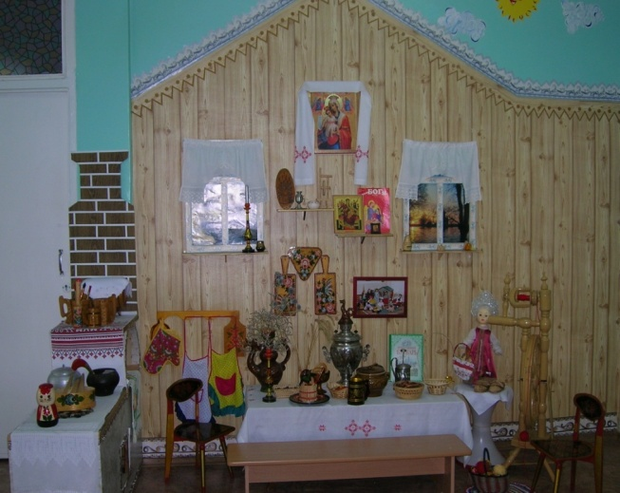
- мини - музей «Кукол», предлагает знакомство как с народными куклами, такими как кукла -Пеленашка»,тряпичными куклами, так и с современными куклами, сделанными из различных материалов. Вработе по сбору и созданию экспонатов принимали участие дети, и родители, в ходе организации мини - музеябыла организованадетско – родительская площадка «Любим в куклы мы играть», проведёнмастер-класса по изготовлению куклы - Пеленашки.
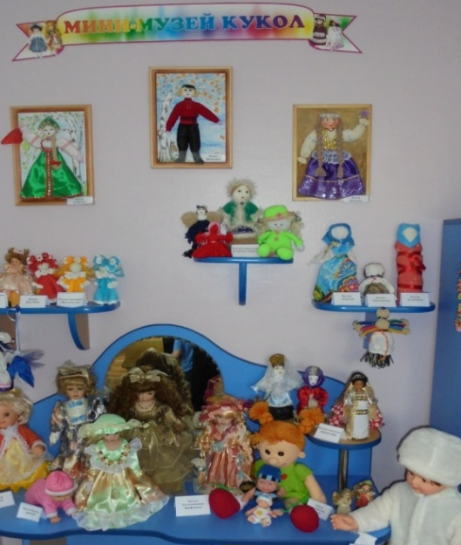
- мини – музей «Мульти -пульти», создание которого позволило на новом уровне пробудить у детей интерес к мультипликационному искусству, объединить педагогов, детей и родителей захватывающим делом сбора и создания экспонатов, подготовкой тематических экспозиций и развлечений под общим названием «Союзмультфильм представляет».В мини - музее представлена возможность «погрузиться» в волшебный, добрый, захватывающий мир мультипликации, в котором представлены экспонаты из добрых, советских мультфильмов - «Ну - погоди», «Аленький цветочек», «Крокодил Гена и Чебурашка», «Котёнок по имени Гав», «Винни - Пух» и др., размещена фото - галерея известных художников - мультипликаторов, актёров озвучивающих мультфильмы. Открытие мини - музея сопровождалось ярким, детским костюмированным представлением «В гостях у героев мультфильмов».
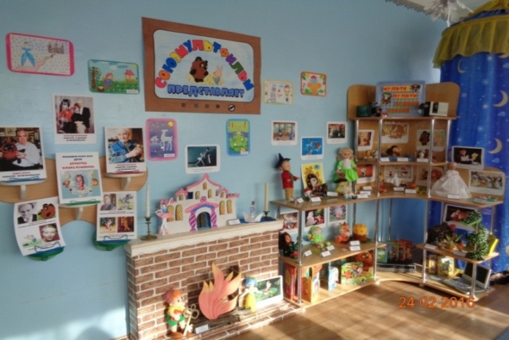
Создание мини - музеев в детском саду подарило нашим воспитанникам и их родителям много ярких, незабываемых впечатлений, позволило сделать слово «музей» привычным и привлекательным для детей. Наши мини - музеи всегда открыты для посетителей, а экспонаты используются для проведения игр и занятий. В настоящих музеях трогать ничего нельзя, а в мини-музеях детского сада не только можно, но и нужно! В обычном музее ребенок и родитель – лишь зрители, а здесь они – соавторы, творцы и созидатели. Каждый наш мини-музей это – познавательный и воспитательный центр, а самое главное результат творческой, совместной работы воспитателей, детей и родителей.
Список литературы:
1. Чумалова Т. «Музейная педагогика для дошкольников// Дошкольное воспитание – 2007. - №10
2. Музейно-педагогическая программа «Здравствуй, музей!». Концепция, структура, содержание // Столяров Б. А., Бойко А. Г., Сечин А. Г. – СПб., 2008.
3. Рыжова Н,А., Логинова Л.В., ДанюковаА.И., «Мини-музей в детском саду»,Москва, «Линнка-Пресс», 2008.
4. Пантелеева Л.В. «Музей и дети», Изд. дом «Карапуз», Москва 2000.
5. «Музейная педагогика», под редакцией А.Н. Морозовой,О.В. Мельниковой, Творческий центр, Москва, 2008.
6. Шевкунова, Е. «Музей и дети»: педагогический аспект региональной программы // Дошкольное воспитание. – 2009. - № 4

